Osnovna škola: Klinča Sela
Nastavni predmet: Katolički vjeronauk
Učitelj: Josip Kunac, prof.
Razredni odjel: 4.
Redni br. pripreme: 45.
Tema: V. NA ISUSOVU PUTU – SLIJEDIMO NJEGOVO DJELO
Podtema: 1. Slijedimo Isusove riječi i djela
Odgojno-obrazovni ishodi učenja:
- Učenik slobodno pripovijeda starozavjetne i novozavjetne biblijske tekstove. (OŠ KV A.4.2.)
- Učenik prepoznaje kojemu dijelu pripada pojedini biblijski tekst, Starome ili Novome zavjetu. (OŠ KV A.4.2.)
- Učenik objašnjava povezanost i značenje biblijskih poruka s konkretnim životom. (OŠ KV A.4.2.)

TIJEK NASTAVNOG SATA

UVODNI DIO
Oče naš…

ili:

Gospodine Isuse, otvori naša srca i misli da danas bolje upoznamo tvoje riječi i tvoja djela. Nauči nas birati dobro i izbjegavati napasti koje nas odvode od tebe. Amen.

Pregled domaće zadaće:
Učenici daju vjeroučitelju na uvid domaću zadaću od prošlog susreta:
„Učenici će dovršiti i napisati u bilježnicu rečenicu: „Sanjao sam Isusa i Isus mi je rekao…““

Motivacija:
Učenici motre sliku staza ili putokaza na raskrižju.

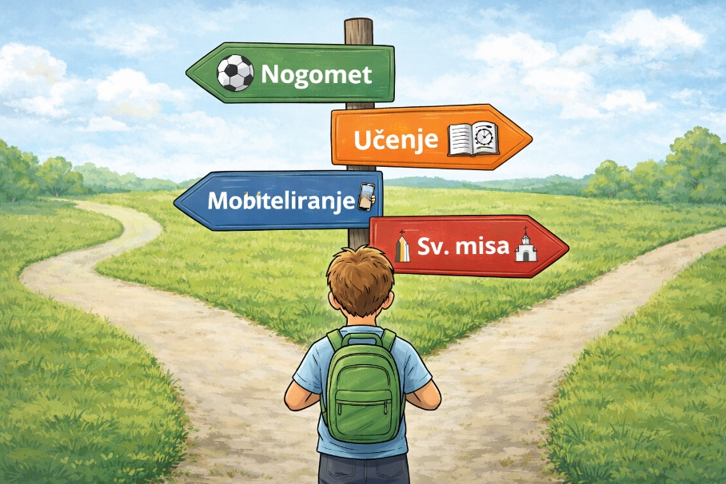

Razgovor:
- Što mislite, što se događa kada dođemo na raskršće?
- Kako znamo koji put odabrati?

Vjeroučitelj: "Svaki dan donosimo odluke – male i velike. Biramo kako ćemo se ponašati, što ćemo reći, kako ćemo postupiti s drugima. Ponekad je teško znati što je ispravno. Trebamo svjetlo koje će nam pokazati pravi put.“

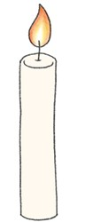

- Znate li tko je to svjetlo za nas?" (Isus)

Najava teme: Danas ćemo otkriti kako je Isus pobijedio napasti (iskušenja Zloga) i kako i mi možemo slijediti njegove riječi i djela u svakodnevnom životu.

SREDIŠNJI DIO

Prijedlozi aktivnosti:

Aktivnost 1: „Obrada teksta“
Vjeroučitelj će pročitati uvodni tekst „Slijedimo Isusove riječi i djela“, a učenici će pročitati tekst „Isus ostaje vjeran svojem putu“, udžbenik, str. 86.
Razgovor:
- Zašto je Isus bio u pustinji?
- Što je napast? (Poriv, iskušenje da počiniš zlo. Izgleda kao neki unutarnji glas koji te nagovara na zlo. Npr. stojiš pored neke igračke koja nije tvoja i koju voliš, a nitko ne gleda. I onda se pojavi u tebi misao: „Mogao bih je uzeti, nitko neće vidjeti. I imaš izbor, poslušati taj glas, tj. Sotonu, ili odbiti)
- Koje su bile tri napasti kod Isusa?
- Kako je Isus odgovorio?
- Čime se branio? (Božjom riječju)
- Što nam Isusov primjer govori za naš život?

Naglasci:
- Isus ostaje vjeran Bogu.
- Ne bira lakši put.
- Uči nas da napast pobjeđujemo molitvom i Božjom riječju.
- Slijediti Isusa znači birati dobro i onda kada je teško.

Aktivnost 2: „Video - zapis“:
Učenici će pogledati video – zapis: „Kusnja u pustinji“; 3:16 min; Izvor: Izabrani Radovi; YouTube

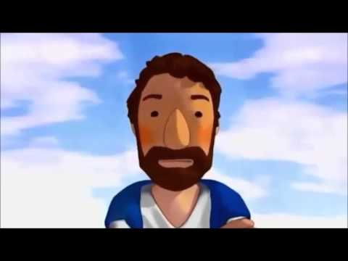

Razgovor:
- Tko je odveo Isusa u pustinju? (Duh Sveti)
- Zašto? (Da bi nam na Isusovom primjeru pokazao da je Isus iznad Sotone i da se Sotona kad nas navodi na zlo može pobijediti molitvom i postom te da se samo Bogu klanjamo)

Aktivnost 3: „Pustinjska staza izbora“: ----> BILJEŽNICA
Učenici će nacrtati stazu s dva smjera: lakši (grešni) i ispravan put te upisati primjere iz svakodnevnog života.
Naslov:

Slijedimo Isusove riječi i djela



Aktivnost 4: „Različite kušnje – različiti odgovori“:
Učenici će u skupinama dobiti jednu napast i osmisliti kratak igrokaz kako bi oni odgovorili poput Isusa.

- Prepisivanje zadaće
Prijatelj ti nudi da prepišeš njegovu zadaću jer je nisi stigao napisati.
- Isključivanje iz igre
Društvo nagovara da ne primiš jednog učenika u igru jer „nije dobar u nogometu“.
- Laganje roditeljima
Razbio si nešto kod kuće i razmišljaš hoćeš li reći istinu ili okriviti brata/sestru.
- Pretjerano mobiteliranje
Trebaš učiti za test, ali te privlači igrica na mobitelu.
- Ruganje slabijima
Neki učenici ismijavaju kolegu zbog pogreške, a tebe nagovaraju da im se pridružiš.

Aktivnost 5: „Štit Božje riječi“:
Učenici će izraditi papirnati štit i na njega napisati jednu rečenicu iz Biblije koje se sjećaju, a koja im daje snagu.



Aktivnost 6: „Semafor odluka“:
Učenici će razvrstati kartice ponašanja na crveno (loš izbor), žuto (razmisli), zeleno (dobar izbor). Vjeroučitelj će ih, nakon što ih izreže, izmiješati.

🔴 CRVENO (loš izbor) | 🟡 ŽUTO (razmisli) | 🟢 ZELENO (dobar izbor)
Prepisujem zadaću od prijatelja. | Naljutim se, ali pokušavam se smiriti prije nego nešto kažem. | Priznajem pogrešku i kažem istinu.
Rugam se učeniku koji je pogriješio. | Želim uzvratiti ružnu riječ, ali zastanem i razmislim. | Pomažem prijatelju koji ne razumije zadatak.
Lažem roditeljima da izbjegnem kaznu. | Dugo sam na mobitelu i razmišljam trebam li ga odložiti. | Odbijam sudjelovati u ogovaranju.
Namjerno isključujem nekoga iz igre. | Teško mi je oprostiti, ali pokušavam razgovarati. | Dijelim užinu s nekim tko nema.
Uzmem nešto što nije moje. | Čujem trač i pitam se trebam li ga širiti dalje. | Idem na sv. misu i sudjelujem srcem.
Ignoriram nekoga tko traži pomoć. | Razmišljam hoću li priznati pogrešku ili šutjeti. | Biram učenje prije igrice kada imam obveze.

Aktivnost 7: „Moj mali post“:
Učenici će zapisati i obrazložiti u rečenicu - dvije čega se mogu odreći jedan dan kako bi pokazali snagu volje.

Aktivnost 8: „Pustinjski izazov“:
Učenici će u tišini jednu minutu razmišljati o situaciji kada su pobijedili napast. Oni koji žele mogu podijeliti svoje iskustvo.

Aktivnost 9: „Kamen kušnje“:
Učenici će nacrtati kamen i napisati što im je najteže odbiti.

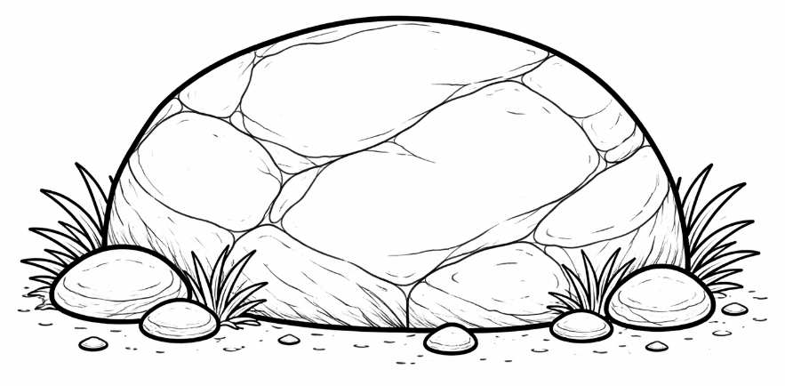

Aktivnost 10: „Duhovne tenisice“:
Učenici će nacrtati tenisice, a u njih upisati riječi koje vode "Isusovim putem" (mir, istina, poštenje, molitva...).

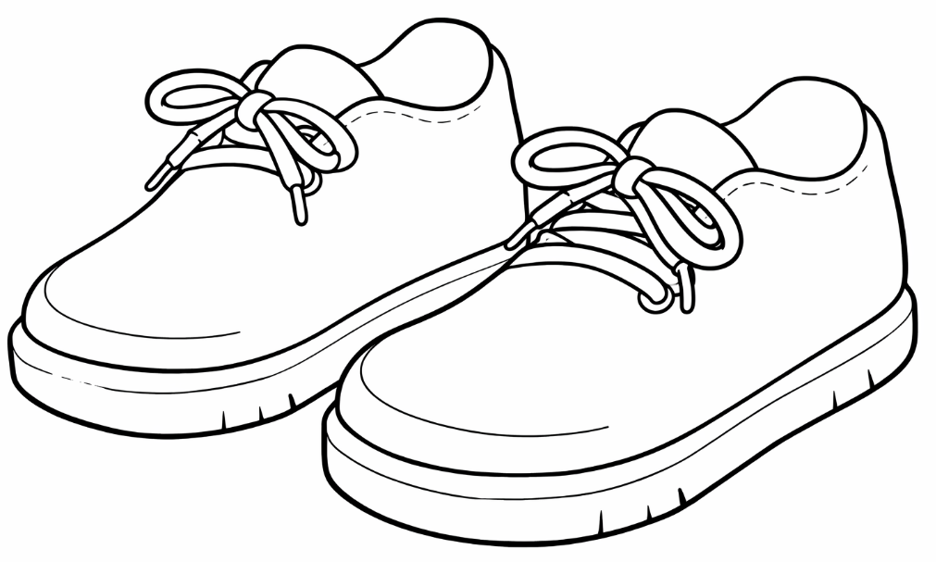

Aktivnost 11: „Glas mudrosti“:
Učenici će igrati igru pogađanja gdje jedan učenik čita Isusove riječi, a ostali podižu palac gore, ili palac dolje ovisno je li to zaista Isus rekao ili nije.

- Ljubite jedni druge kao što sam ja vas ljubio.
- Tko je bez grijeha, neka prvi baci kamen
- Uvijek uzvrati istom mjerom onome tko ti učini zlo.
- Ne bojte se, ja sam s vama u sve dane.
- Blago milosrdnima, oni će zadobiti milosrđe.
- Skupljajte blago samo na zemlji jer je ondje sigurnije.
- Pustite malene k meni i ne priječite im.
- Mrzite svoje neprijatelje i izbjegavajte ih.
- Ja sam put, istina i život.
- Tko želi biti prvi, neka bude svima poslužitelj.
- Sudite drugima kako biste pokazali da ste bolji.
- Što god učiniste jednomu od ove moje najmanje braće, meni učiniste.

Aktivnost 12: „Pustinjski putokazi“:
Učenici će crtati stopala od papira i na njih pisati vrline (strpljivost, istina, molitva…) kao stazu.



Aktivnost 13: „Kipovi otpornosti“:
Vjeroučitelj glumi "napast" koja ih pokušava nasmijati ili dekoncentrirati, a učenici će pokušati ostati mirni i sabrani poput kipa, fokusirani na križ.

Aktivnost 14: „Reklama za dobrotu“:
Učenici će u malim grupama osmisliti kratki skeč (do 30 sekundi) koji reklamira govorenje istine umjesto laganja.

Aktivnost 15: „Pismo Isusu u pustinju“:
Učenici će napisati kratko pismo Isusu u kojem mu zahvaljuju što je izdržao kušnje radi nas.

Aktivnost 16: „Put kroz pustinju“:
Učenici će na papiru crtati put kojim prolazi Isus i označiti trenutke kušnje i trenutke vjernosti.

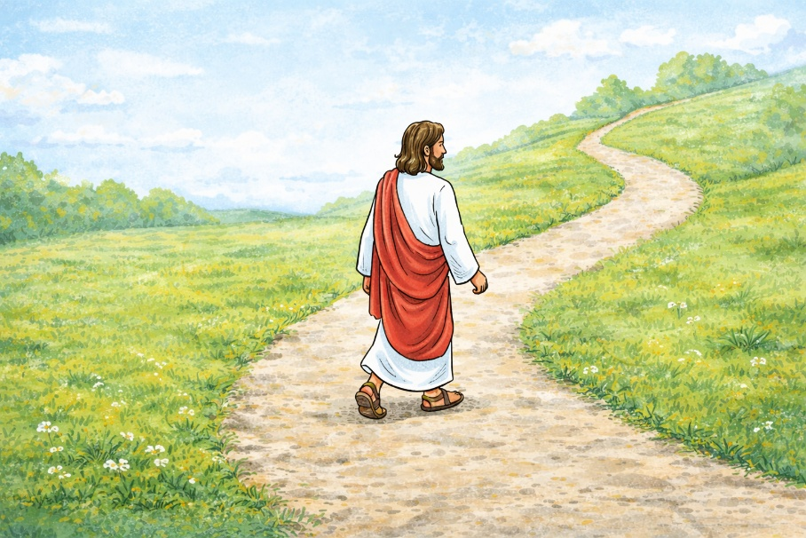

Aktivnost 17: „Pustinjska slagalica“:
Učenici će složiti rezanu sliku Isusa u pustinji i prepričati događaj.

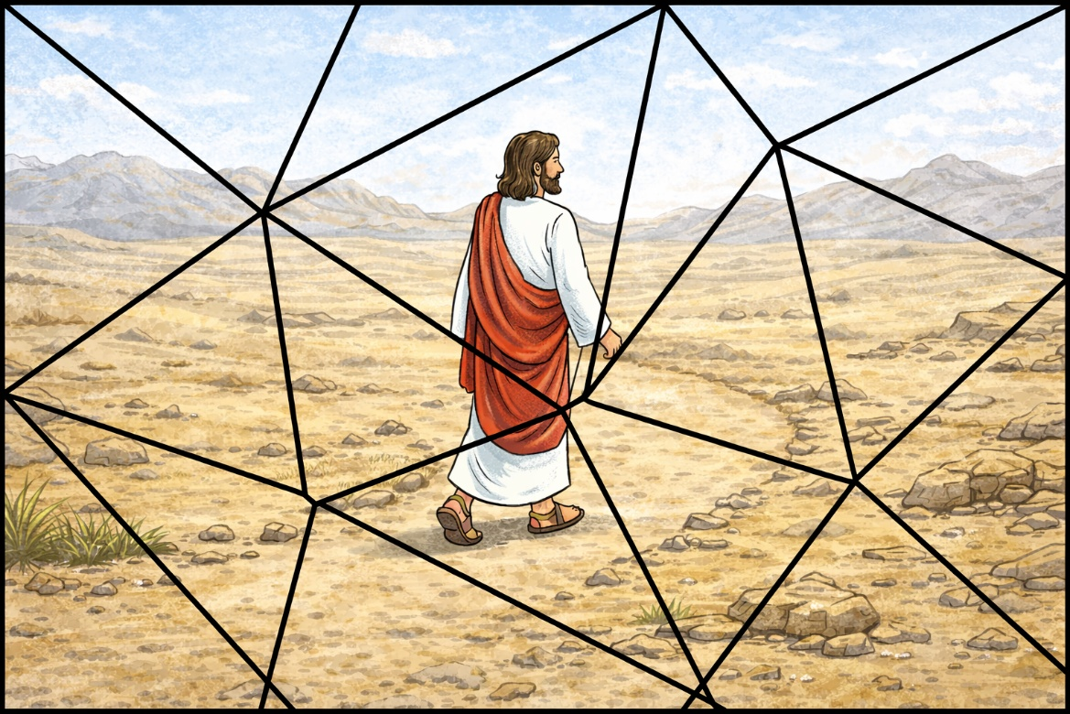

Aktivnost 18: „Reporterski intervju“:
Učenici će raditi u skupinama od tri člana. Jedan je reporter, drugi je Isus nakon iskušenja u pustinji, treći je anđeo svjedok. Reporter postavlja pitanja: "Kako ste izdržali? Zašto niste popustili? Što poručujete djeci danas?" Učenici će zatim mijenjati uloge.

Aktivnost 19: „Pustinjski pijesak i kamenje“:
Učenici će na podlogu (žuti papir) staviti kamenčiće (ili će ih nacrtati zasebno, izrezati i lijepiti na žuti papir). Zatim će na kamenčiće napisati flomasterom jednu Isusovu rečenicu iz današnjeg teksta (npr. „Ne živi čovjek samo o kruhu“).

Aktivnost 20: „Novinski naslov“:
Učenici će smisliti novinski naslov koji bi mogao stajati u Jeruzalemskom vjesniku nakon Isusova povratka iz pustinje. Npr. „Pobijedio napasnika! Isus se vratio iz pustinje“.

Aktivnost 21: „Poučna priča“:
Vjeroučitelj će pročitati poučnu priču.

Mali Luka i zlatni novčić
Luka je našao sjajan zlatni novčić ispred škole. Nitko nije gledao. Srce mu je brže kucalo: „Uzmi ga, tvoj je!“ No sjetio se Isusa u pustinji. Isus je mogao pretvoriti kamen u kruh, a nije. Luka je duboko udahnuo, podigao novčić i odnio ga u ured ravnatelja. „Netko ga je sigurno izgubio“, rekao je. Ravnatelj se nasmiješio: „Hvala ti, Luka. Ti si pravi Isusov učenik.“

Pouka: Kad odolimo kušnji i učinimo ono što je ispravno, postajemo sličniji Isusu i donosimo radost drugima.

Aktivnost 22: „Zapišimo!“: ----> BILJEŽNICA
Učenici će prepisati i dopuniti rečenice:
Rješenje za prvu rečenicu: Božjom rječju
Naslov:

Slijedimo Isusove riječi i djela

Isus je u pustinji pobijedio napasnika služeći se
B _________ r ___________.

Meni u borbi protiv napasti može pomoći _________.

Aktivnost 23: „Radna bilježnica“:
Učenici će uz pomoć vjeroučitelja rješavati RB, str. 68 (mogu biti i odabrani zadatci po želji.)

Aktivnost 24: „Digitalni udžbenik“
Učenici će preko pametne ploče, ili tableta riješiti zadatak iz digitalnog udžbenika.

a) klikni ovdje - poveznica (križaljka)

Kod:



b) klikni ovdje - poveznica (biranje ispravnih rečenica)

Kod:



Predstavljanje rezultata.

Aktivnost 25: Mikropauza:
Vjeroučitelj je koristi po želji u bilo kojem trenutku sata kada opadne koncentracija učenika. To može biti bilo što: vic, zagonetka, pitalica, šetnja po razredu, pjesmica i sl. nevezano uz vjeronaučno gradivo. Pripaziti na pristojnost sadržaja! Ako vic sadrži neka imena učenika iz razreda npr. Ivica i Marica, promijeniti ih.

„Pustinjska trka“ – kratka razgibavajuća igra
Učenici ustanu, vjeroučitelj kaže: „Vrući pijesak!“ – učenici lagano trče u mjestu.
„Pahulje!“ – učenici se prave da im je hladno.
„Mirna oaza!“ – svi se zaustave, duboko udahnu i izdahnu.

ZAVRŠNI DIO

Aktualizacija sa sintezom:
Razgovor:
- Gdje danas vidimo napasti? (internet, škola, prijatelji…)
- Kako možemo u obitelji i razredu slijediti Isusove riječi?

Zaključak:
- Isus nas uči da prava snaga nije u moći, nego u vjernosti Bogu.
- Napast nije grijeh – grijeh je pristati na nju.
- Slijedimo Isusa kada biramo istinu, poštenje i ljubav.

Domaća zadaća:
Učenici će riješiti, ili dovršiti rješavanje RB, str. 68.

Ili:

Učenici će kod kuće uočiti 3 situacije u kojima mogu pomoći roditeljima te će se oduprijeti napasti da im ne pomognu. u rečenicu, ili dvije će napisati što su im pomogli i kako su se osjećali.

Samovrednovanje:
U bilježnicu nacrtati s obzirom na razumijevanje gradiva:

🌟 Zvijezda = "Znam sve!"

🌠 Komet = "Razumijem, ali imam pitanja."

Molitveni završetak:

Isuse, hvala ti što nas učiš kako biti dobri i hrabri.
Pomozi nam da u napastima biramo tebe.
Neka naše riječi i djela budu slična tvojima. Amen.

ili:

Anđele, čuvaru mili…

ili:

Učenici će poslušati pjesmu „Anđele, čuvaru mili…“; 3:36; Autor: Marinko Grubešić; Izvor: YouTube

